Produktrückruf

„Pastalöffel“

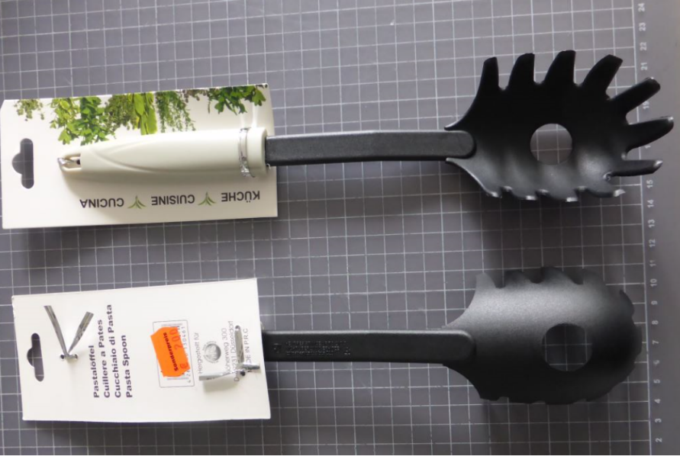
Bei einer amtlichen Analyse wurde beim Produkt „Pastalöffel“ von der Firma Joachim Hoffmann – International Trade Service eine Grenzwertüberschreitung an primären aromatischen Aminen festgestellt.

Mindestens haltbar bis: kein MHD vorhanden
Verkaufszeitraum: 15.10.2018 – ca. 25.04.2019
Verkaufspreis: CHF 2.00

Wir bitten die Kundinnen und Kunden, dieses Produkt nicht mehr zu verwenden.

Gekaufte Produkte können in den Radikal Filialen zurückgegeben werden. Der Kaufpreis wird selbstverständlich erstattet, auch ohne Vorlage des Kassenbons.

Radikal entschuldigt sich bei allen betroffenen Kundinnen und Kunden für die entstandenen Unannehmlichkeiten.

Haben Sie Fragen, melden Sie sich bitte unter:
erich.oehen@ottos.ch

